Evidencia

Id del Caso: CP-052
Título del caso: ESC-010-Búsqueda de Paquetes Umra-Validar restricción al intentar buscar paquetes de Umrá sin seleccionar una ciudad de destino
Tester: Mauricio Massaro
Fecha: 31/08/2026
Navegador: Chrome
Precondición:
Acceso a la web https://phptravels.net/#umrah

Pasos:
1-Confirmar que la pestaña "Umrá" esté activa
2-Dejar el selector "Destino" vacío o sin opción elegida
3-Indicar una "Fecha de inicio", "Duración", "Tipo de Umrah" y "Servicios" válidos
4-Hacer clic en el botón de búsqueda (icono de lupa azul)

Resultado esperado: La búsqueda no se ejecuta, el sistema muestra un mensaje indicando que se debe seleccionar un Destino.

Ejecución

1-Verificar que la pestaña "Umrá" se encuentre activa

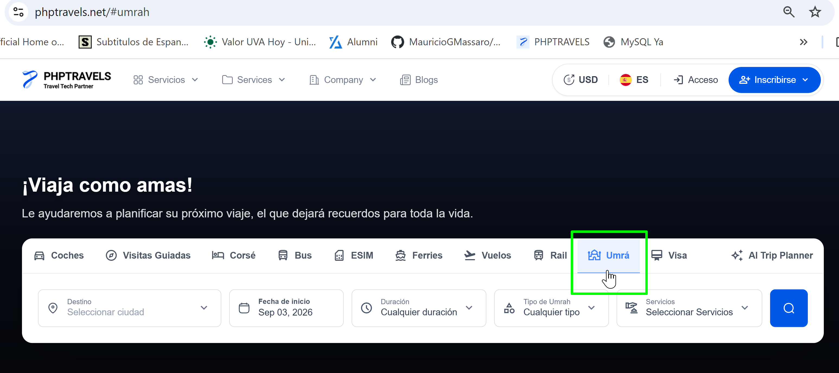
2-Dejar el selector "Destino" vacío o sin opción elegida
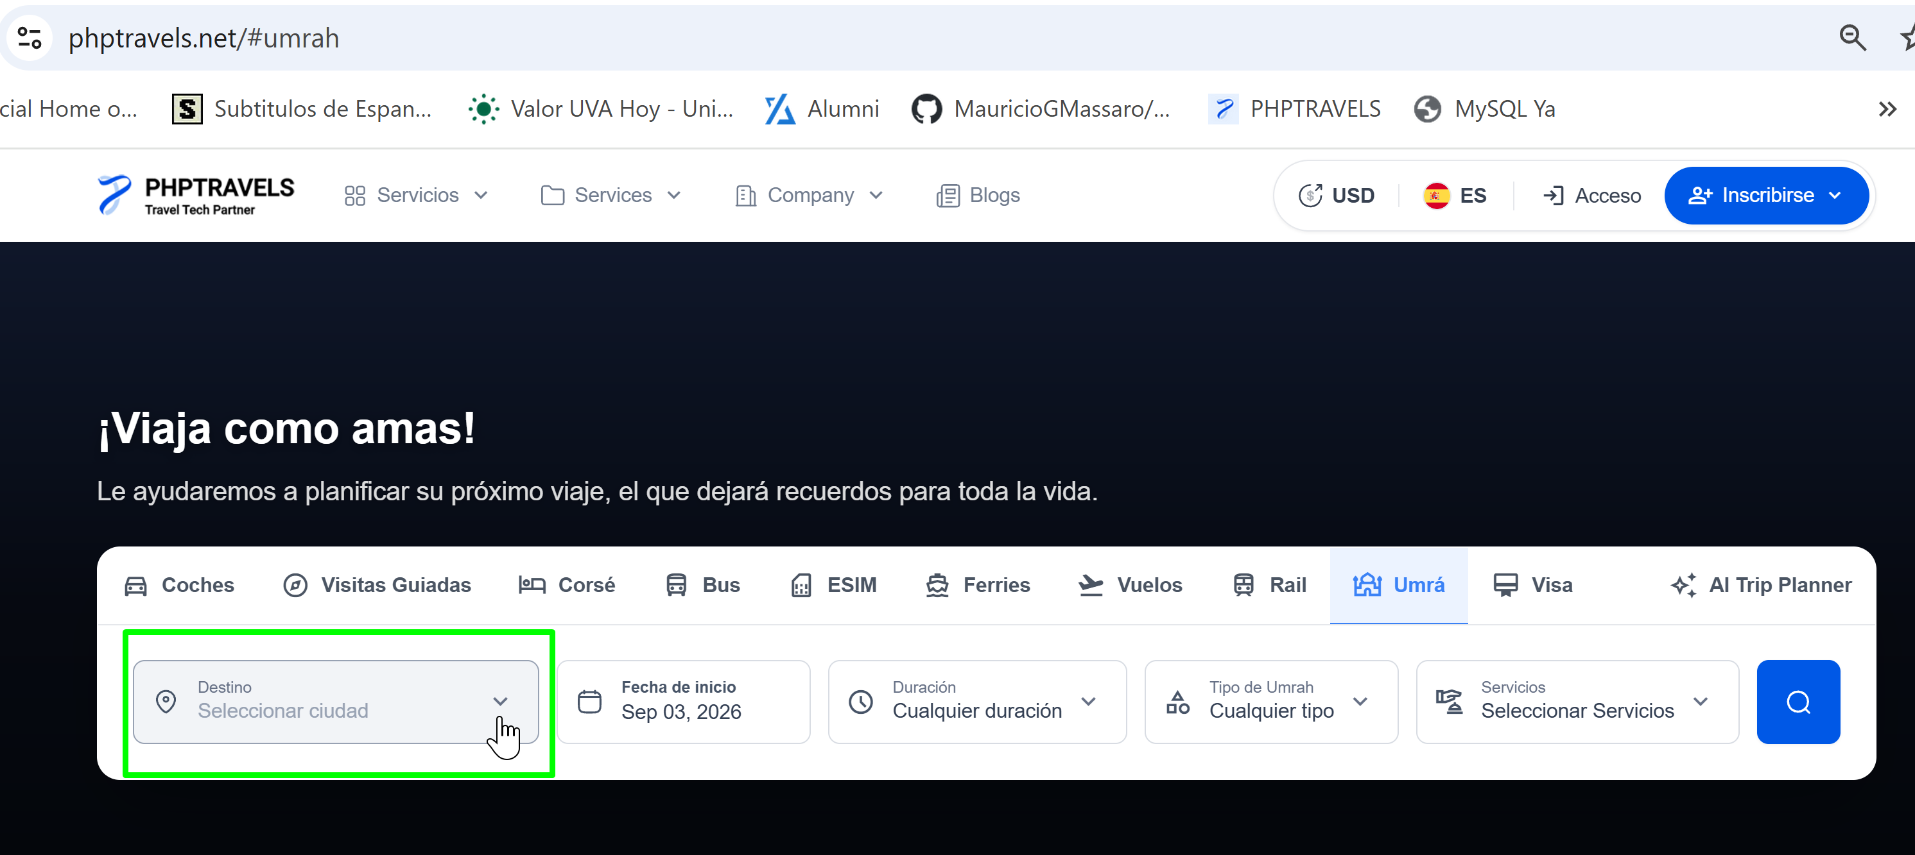

3-Indicar una "Fecha de inicio", "Duración", "Tipo de Umrah" y "Servicios" válidos
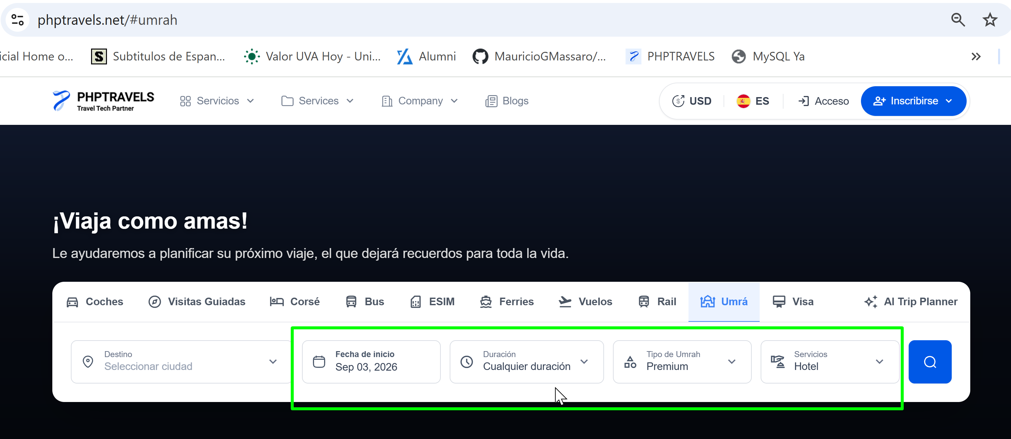

4-Hacer clic en el botón de búsqueda (icono de lupa azul)
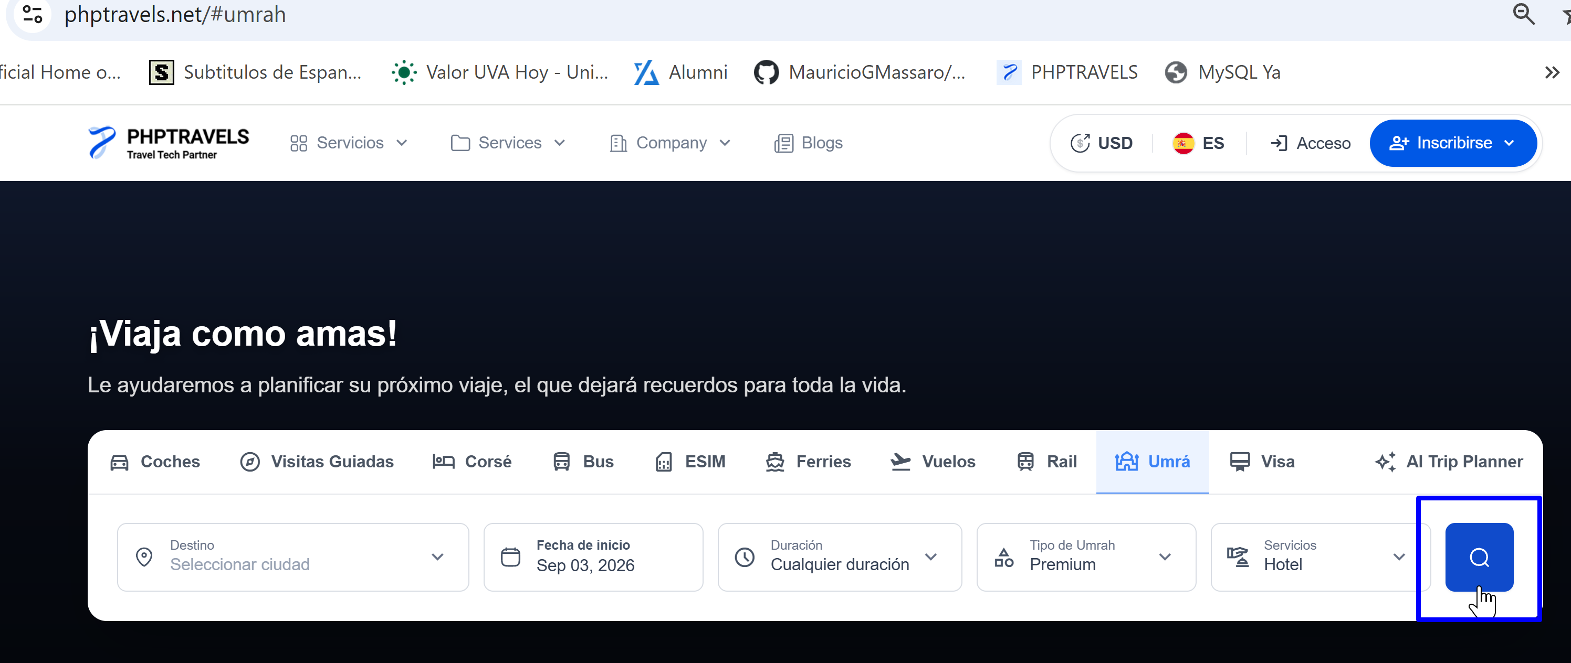

Resultado esperado: La búsqueda no se ejecuta, el sistema muestra un mensaje indicando que se debe seleccionar un Destino.
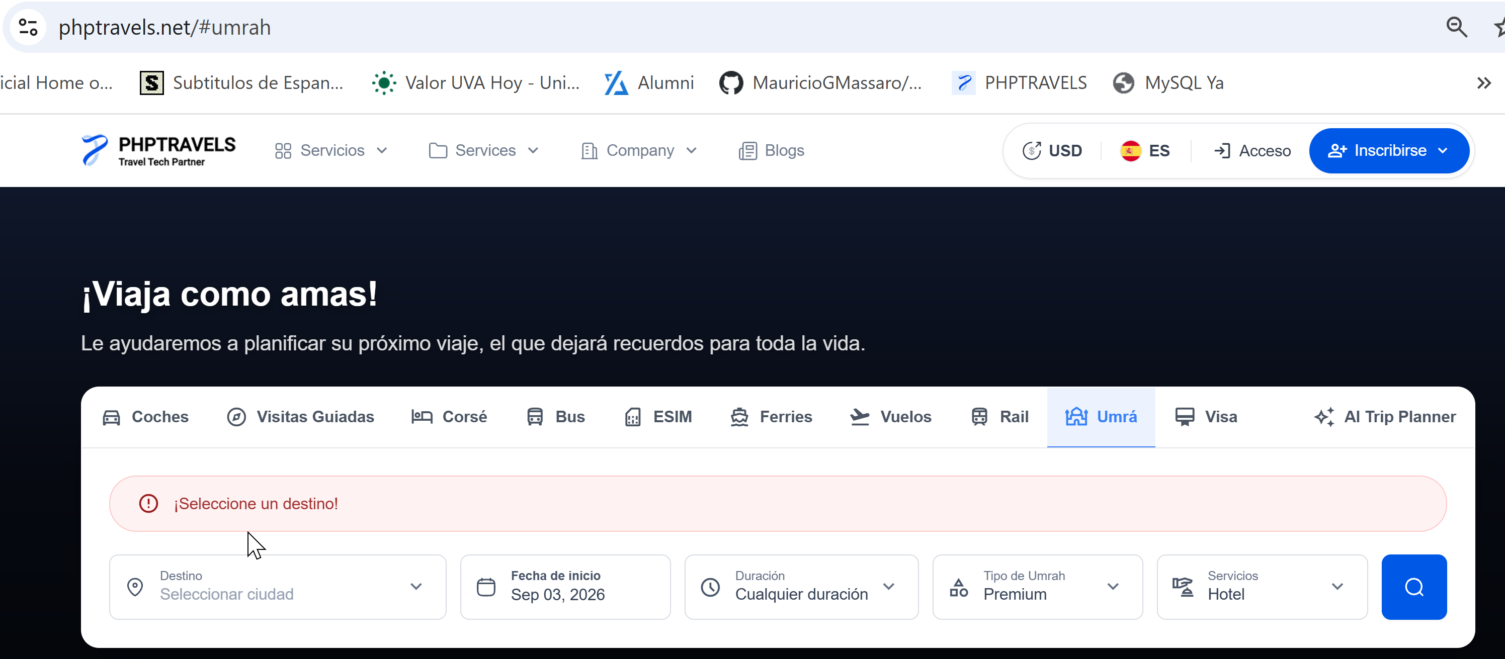
Resultado: Exitoso

